Amikor azért jó, hogy protektorok is vannak...

Egy Sharp, több kolléga egyik kedvenc készüléke került a kezeim közé. A hibajelenség: elindul, de azonnal leáll. Jellegzetes protektoros hiba. Valami nyűg miatt letilt a processzor!
Valóban, a tápegység készenlétbe kapcsolt és úgy maradt. Ismételt bekapcsoláskor is ezt művelte. Mivel a protektorok mindegyike kapcsolatban van a szekunder oldali stby-ként jelzett feszültséggel, a szűrőelkója C733 470 mikro azonnal a cserepadra került! Látszólag is és az oszcilloszkópos vizsgálat szerint is csereérett volt.
Az oszcilloszkópos kondenzátorvizsgálatról kicsit: mint köztudott, ESR mérővel bombabiztosan megállapítható a kondenzátorról--- mi is? Az, hogy mekkora a „tárolótér” és a külvilág között a soros ellenállás, ami minél kisebb, annál jobb! Csak akkor tud jól szűrni az elkó, ha a töltő és kisütő áram akadálytalanul tud közlekedni. Ezt viszont kitünően lehet látni egy oszcilloszkóppal is! A töltő-kisütő áram feszültségesést idéz elő a „soros ellenállás”-on. Minél nagyobb ez a feszültség, annál biztosabb, hogy csereérett a kondenzátor.

Nem jött be...

a csere... Maradt a hiba! Sebaj, ötlet van még, a tápban is van két jellegzetes „rutinelkó”, mégpedig a C 709 és a C 734. Szó nélkül újak kerültek oda is. Ezek kapacitásvesztés esetén a táp „vészfék” jellegű leállását idézhetik elő. Így utólag nem is értem, miért cseréltem ki őket. A C 618, mint hab a tortán, a soreltérítő protektorvonali szűrőelkójaként lett cserélve. De mégsem jött el az igazi pillanat! Nincs mese, mérni kell!
Mit mérjek? Természetesen a tápfeszültségeket!

Döbbenet...

A sor tápfeszültsége addig a kis ideig, amíg a protektor le nem tiltott, 180 V-ig is felment...
Minden egyéb mérés nélkül az optocsatoló cserét ejtettem meg és lőn csoda... Megszelidült a tápegység. Nem állt le a gép... Megjavult!

Mi történt?
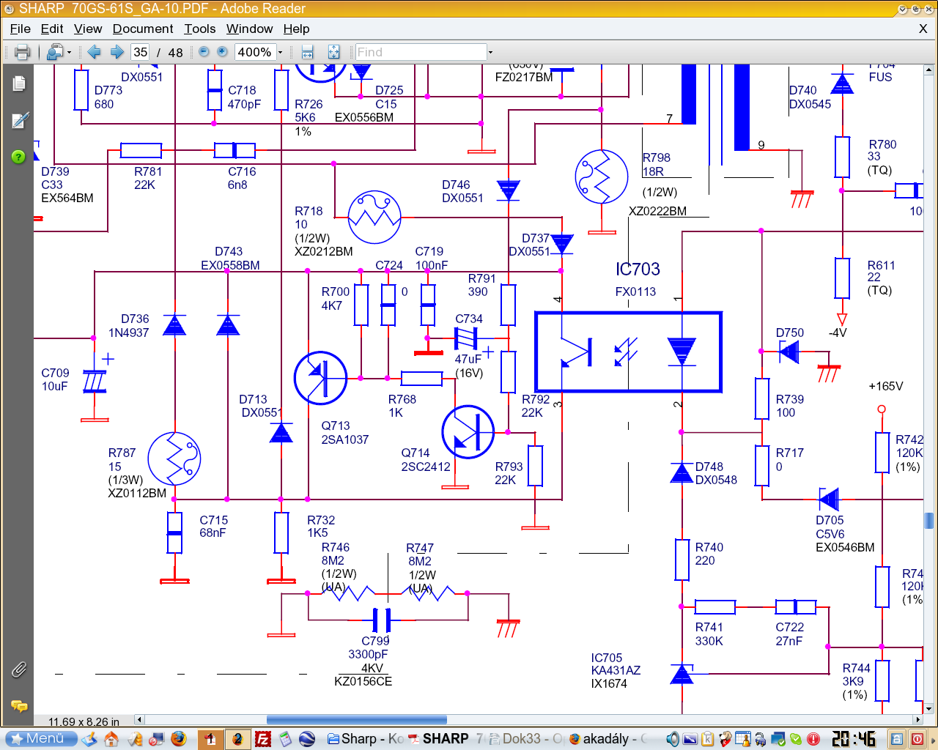
A protektoroknak hála, megúszta a készülék, meg én is! Ha nem kapcsol ki, mindenki előtt ismeretes, micsoda tömeges félvezetőhalál lett volna az eredmény!
Több úton is a leállás mellett tudott dönteni az elektronika! Egyrészről a sorprotektor az IC 1001 VCT3811 processzor 94-es lábán túl magas feszültséget észlelt a nagyobb tápfeszültség miatt. Ugyanez történt a 63 lábon is, itt a függőlegesről került a nagyobb szint az ic-re. A tápegységet sem lehet kihagyni! Visszacsatolás hiányában a már említett C 734-es kondenzátoron is megemelkedett a feszültség, ami a tápot fogta vissza(vészfék)!
Összefoglalva: Jót dolgoztunk, a Sharp mérnökei, meg én...

A mellékelt rajzrészleten

a bűnös található. Megfigyelhető a „vészfék”-szűrőként emlegetett C 734 is. Durvább hiba esetén a biztosíték-ellenállás szakadása esetén el sem engedi indulni a tápegységet!

További jó hibakeresést és munkát!

Pócs István

